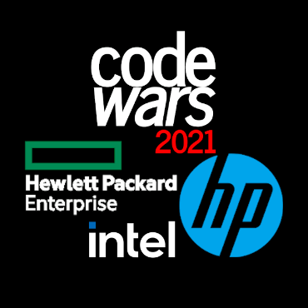

HPE

**CodeWars System User Guide (中文版)**

**CodeWars System User Guide**

1. 進入系統 3
2. 團隊首頁 5
3. 題目與作答 6
   1. 題目與說明 6
   2. 選取程式語言 8
   3. 撰寫程式 9
   4. 驗證你的程式碼 10
   5. 送出你的程式碼 11
4. 查看你的得分 13
5. 系統訊息 14

# 進入系統

### 測試系統連結：<https://competition.hpcodewars.com.tw/>

CodeWars System 2.0 不支援 IE 網頁瀏覽器，其他流覽器皆可支援

* + Microsoft Edge 25.10 以上/ Microsoft Edge 25.10 or newer
  + Google Chrome 56 以上/ Google Chrome 56 or newer
  + Apple Safari 10.0.2 以上/ Apple Safari 10.0.2 or newer
  + Mozilla Firefox 50 以上/ Mozilla Firefox 50 or newer
  + 本次答題系統不支援 Microsoft Internet Explorer Microsoft Internet Explorer is not supported on our Online Coding Platform.

歡迎頁面，按下 Ready，開始挑戰吧。

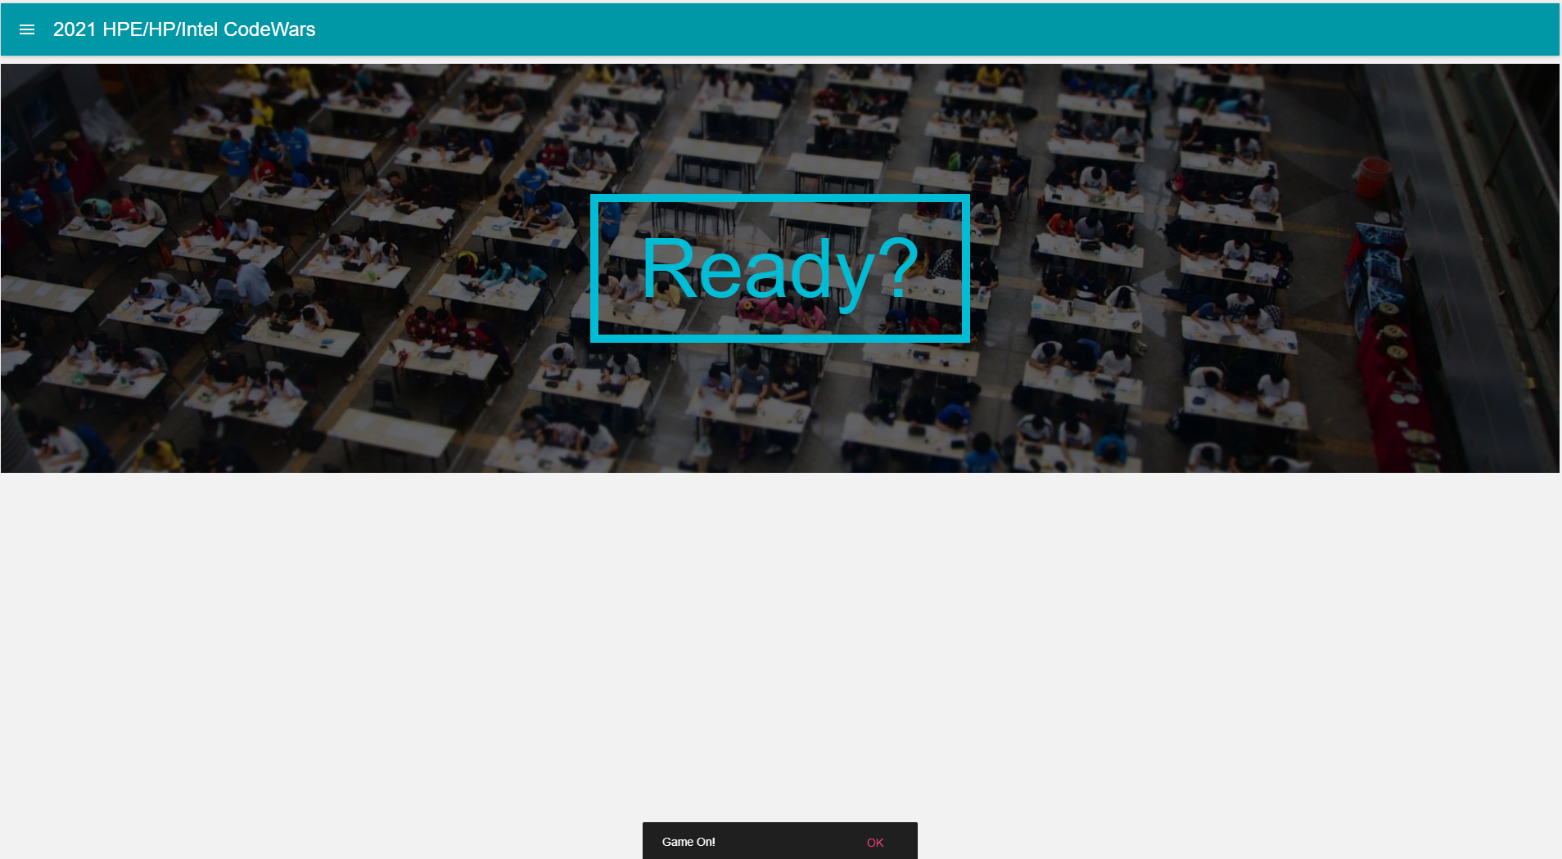

輸入使用者帳號密碼，按下 GO，即可進入參賽頁面。

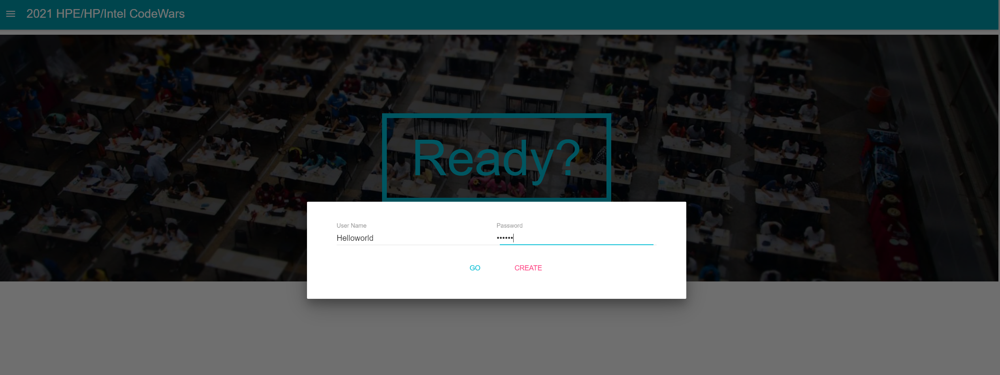

# 團隊首頁

當你進入團隊首頁時，你會看到距離比賽還剩餘的時間。

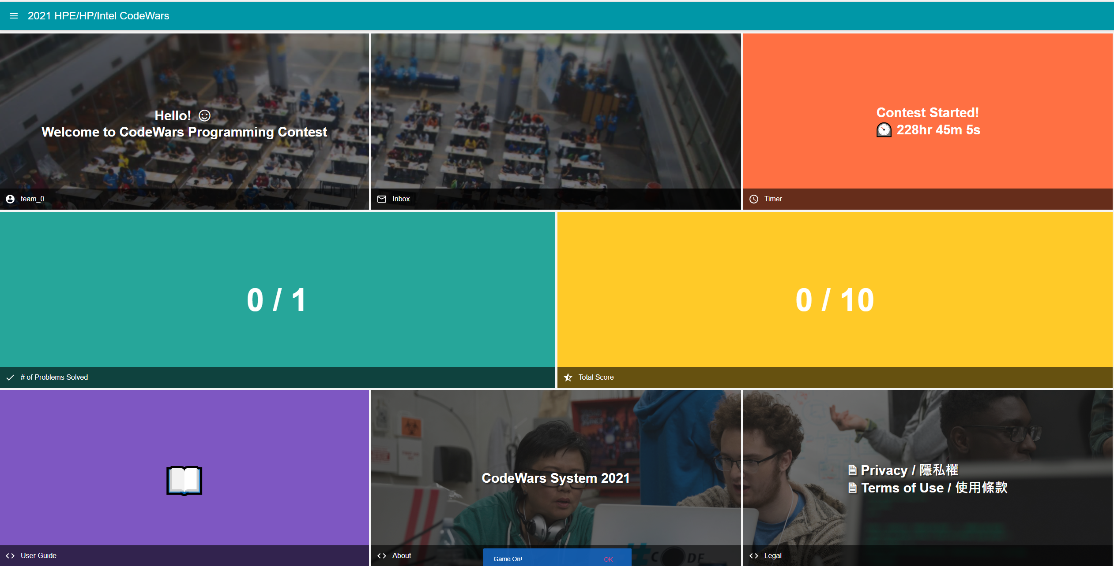

在團隊首頁中，可觀察看競賽相關資訊。點選左上  圖式，可顯示出問題列表。在比賽開始前，你不會看到考題。

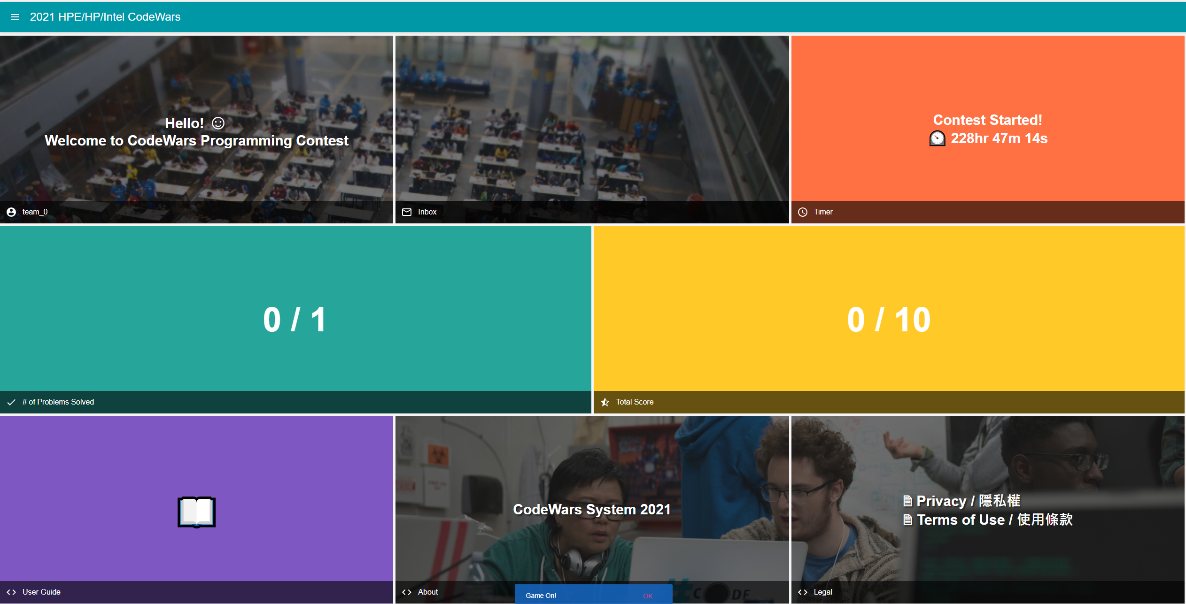

**Game remaining time**

**Your current passed problems**

**Your current scores**

# 題目與作答

## 題目與說明

當比賽開始後，在問題列表中，可觀看所有題目以及各題的得分。

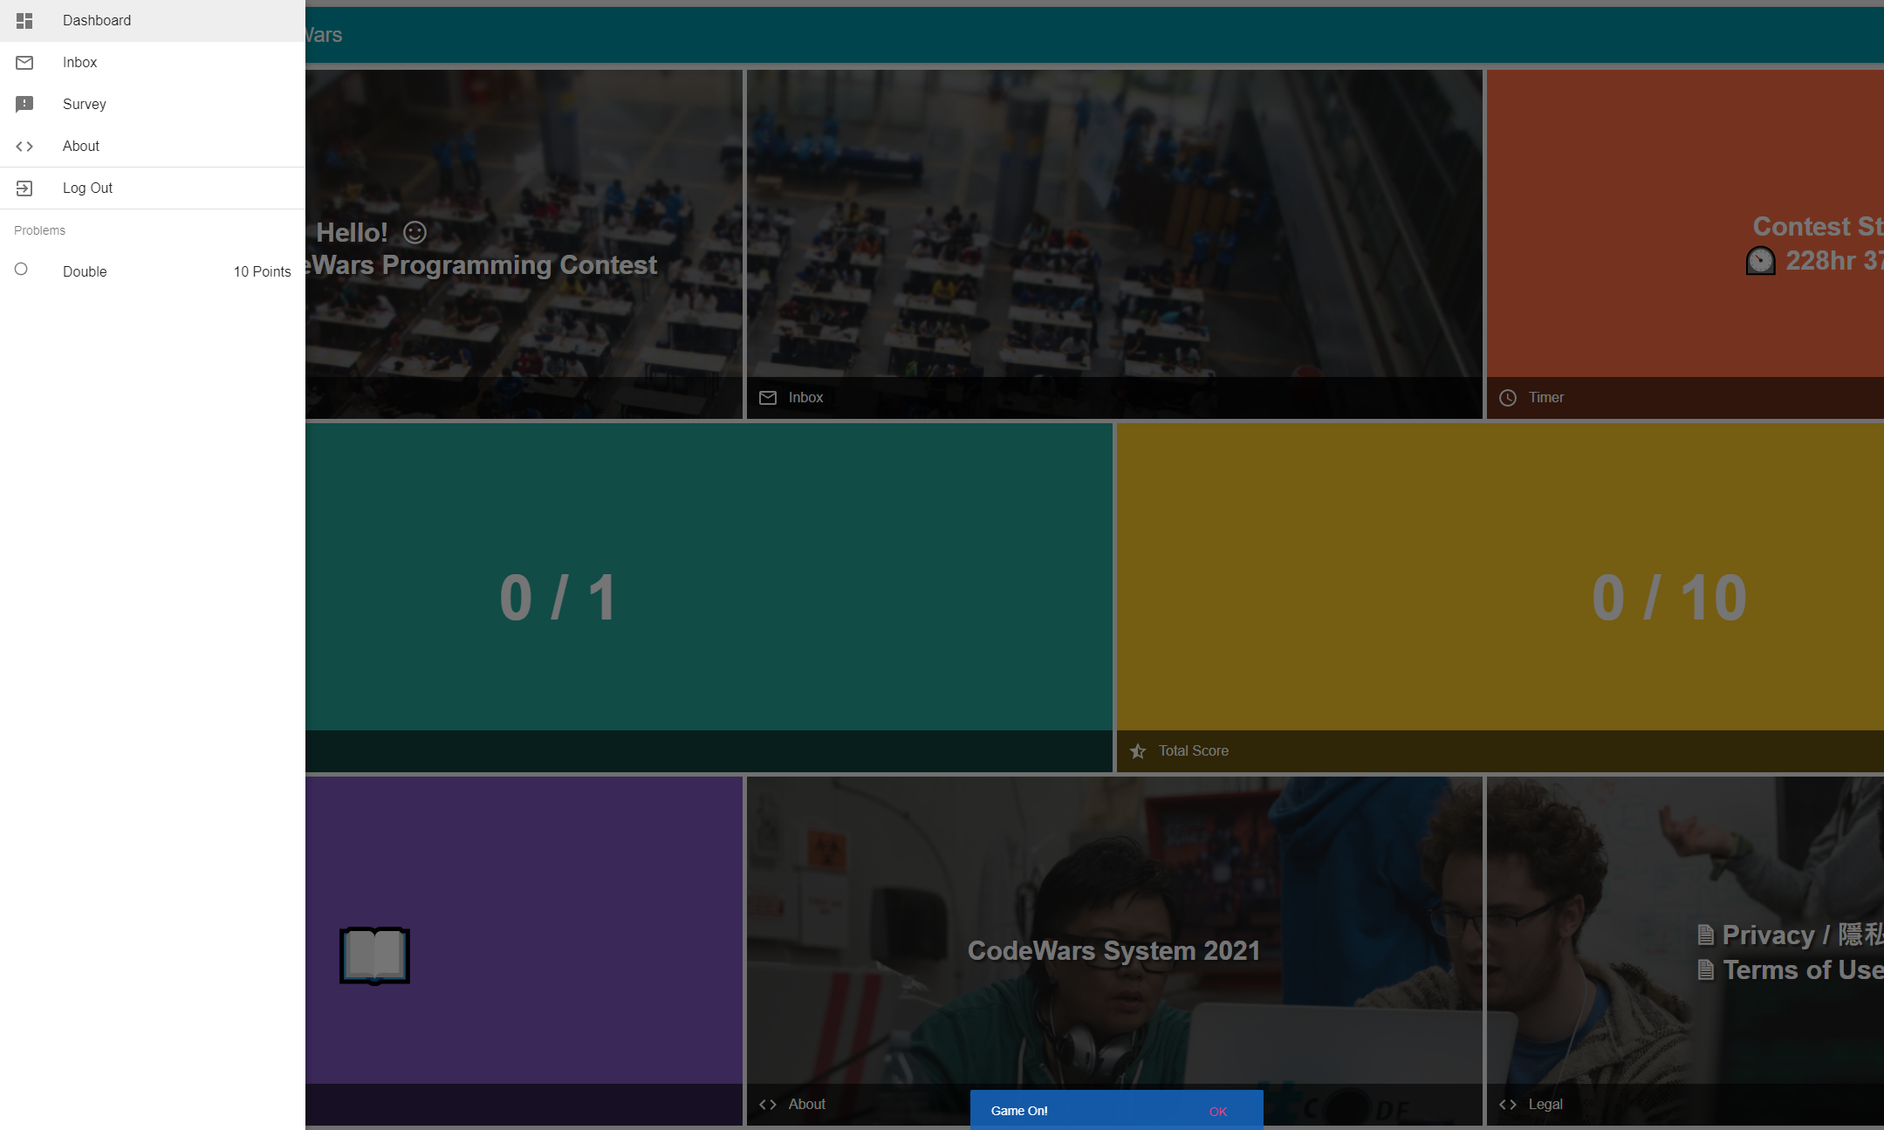

點選問題，開始挑戰。

點選考題後，系統會進入問題頁面。你會看到以下的題目訊息。

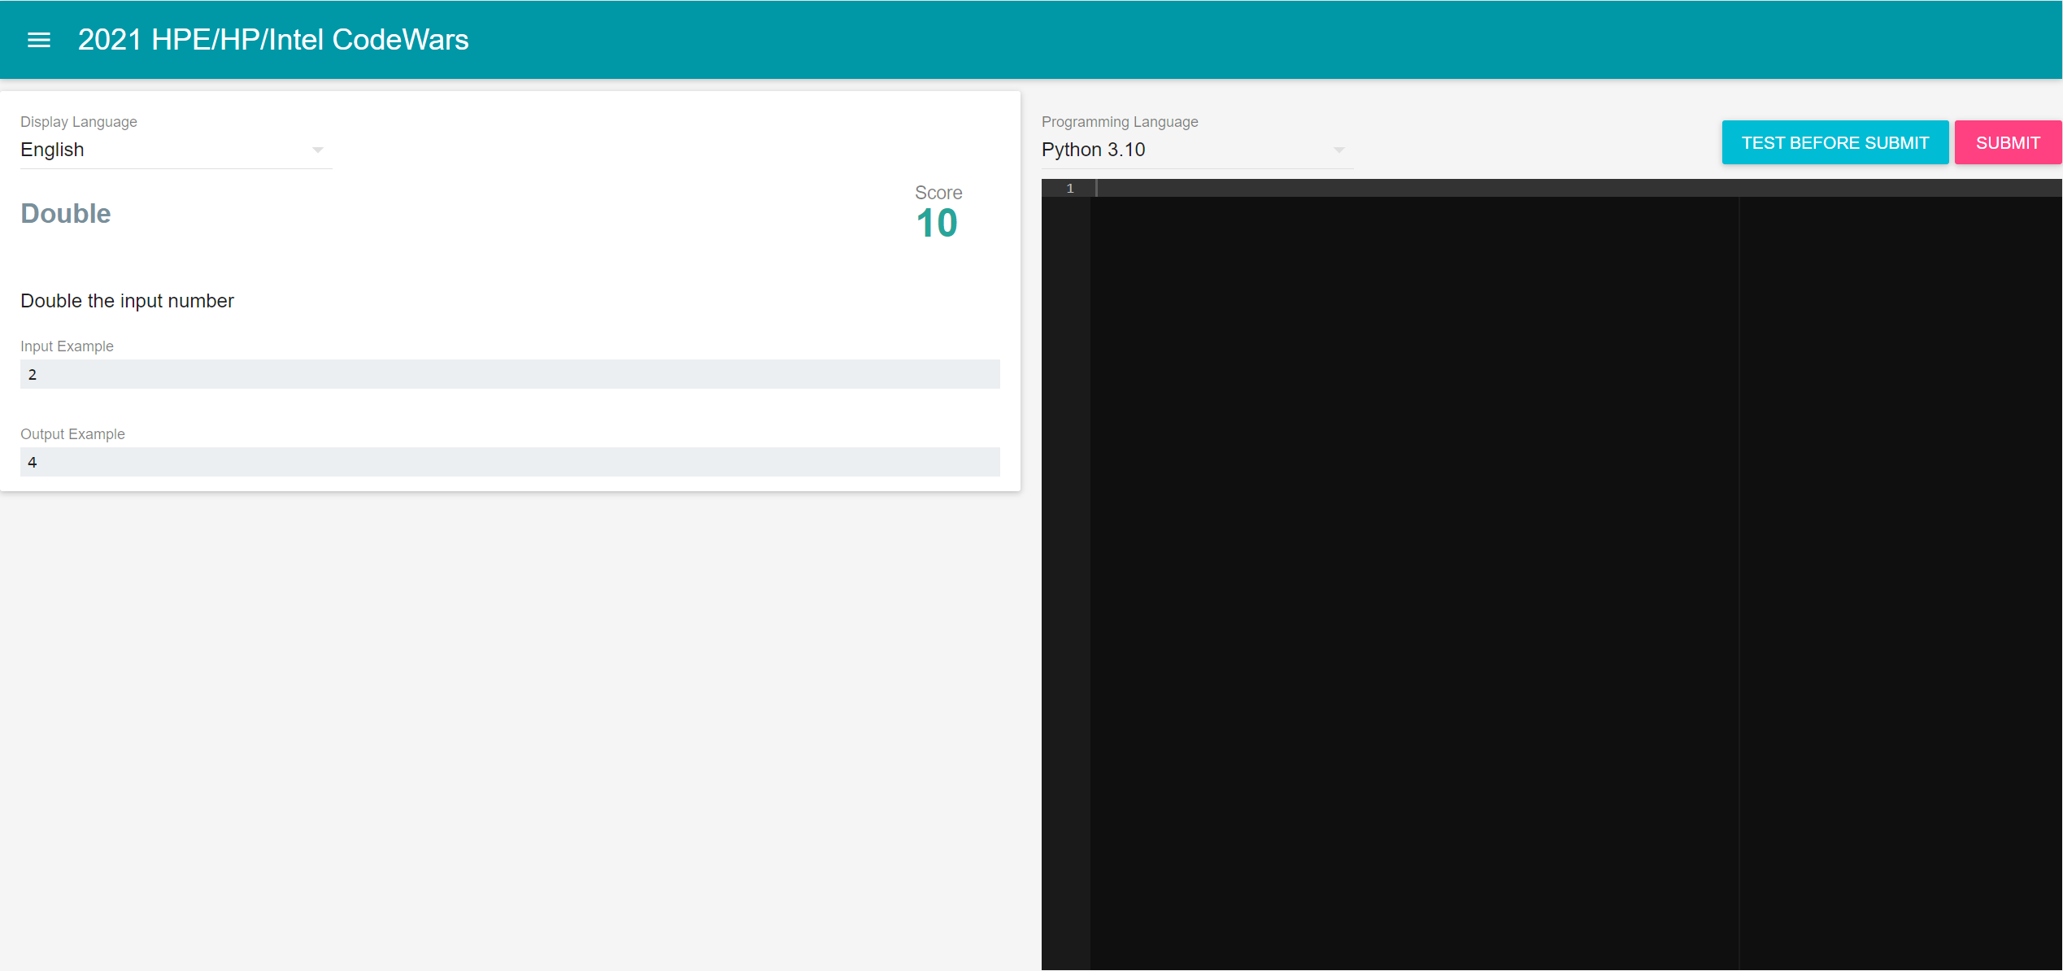

**輸出說明**

**問題說明**

**輸入參數說明**

## 選取程式語言

點選右方Language 選取你想要挑戰的程式語言。



我們選擇 Python3 來測試看看。

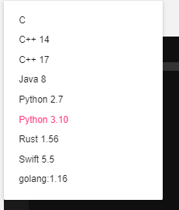

## 撰寫程式

選擇好程式語言之後，就可在程式編輯區中，開始寫程式囉。



**程式編輯區**

## 驗證你的程式碼

本系統提供驗證功能，在你提交你的程式碼前你可以先驗證你的程式是否撰寫正確。在你寫完程式碼之後，請按下“TEST BEFORE SUBMIT”，來測試看看結果怎樣吧。

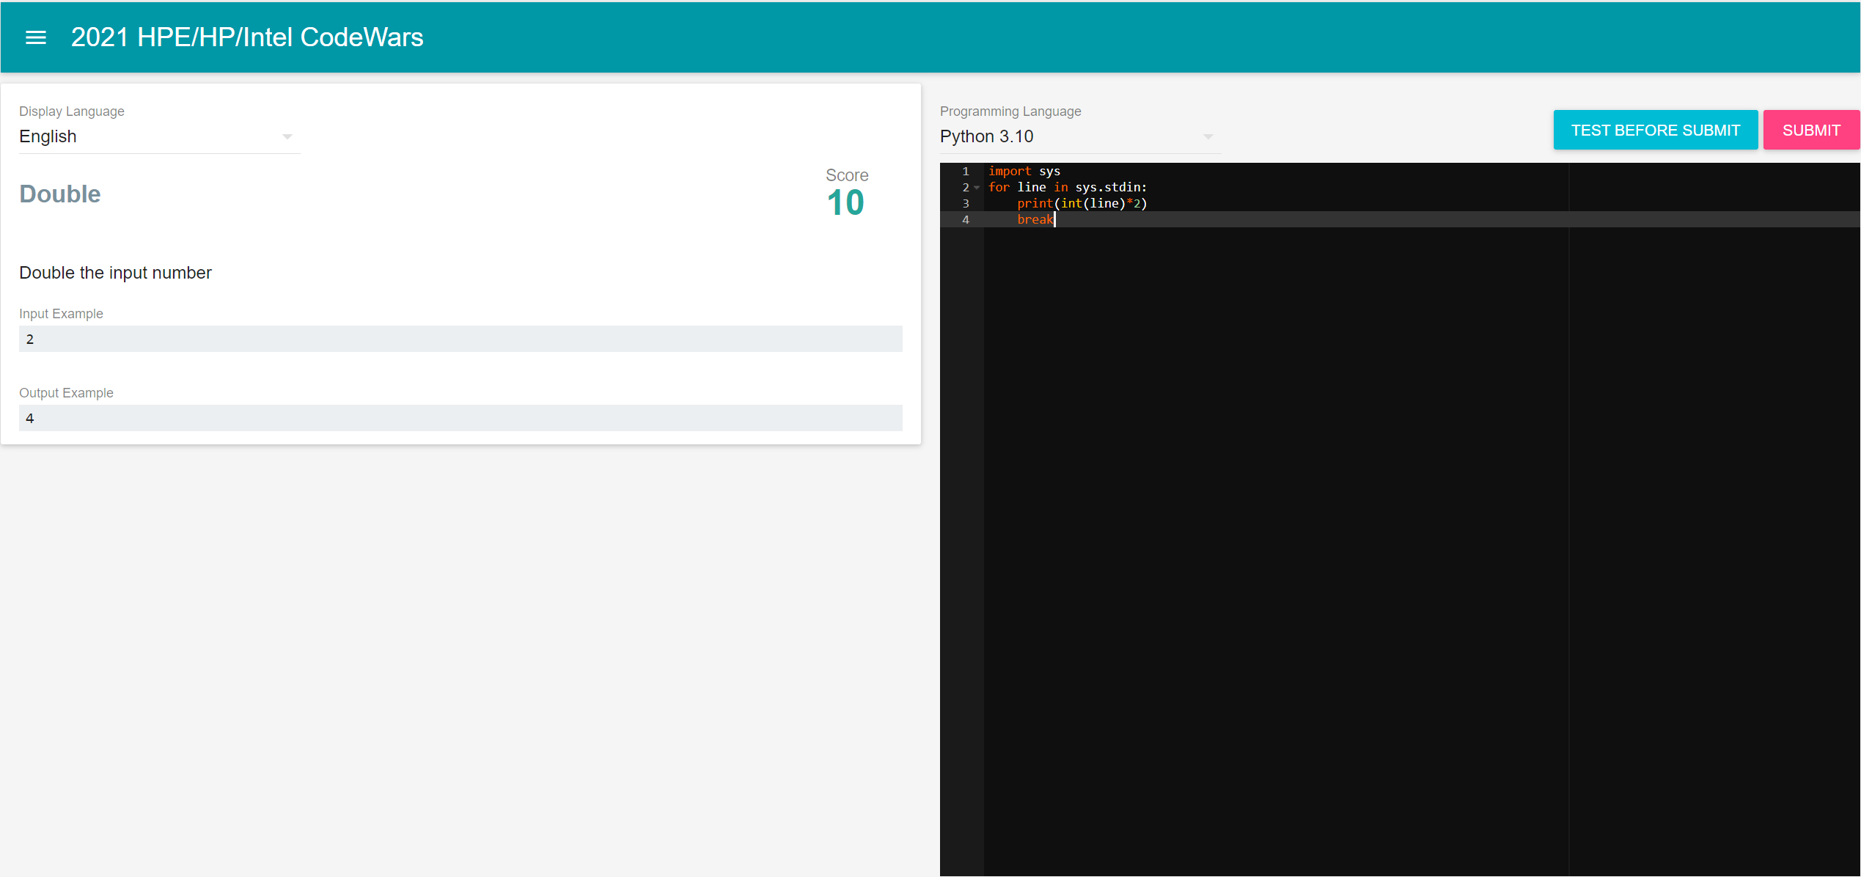

若程式通過範例的測試，將得到以下訊息。

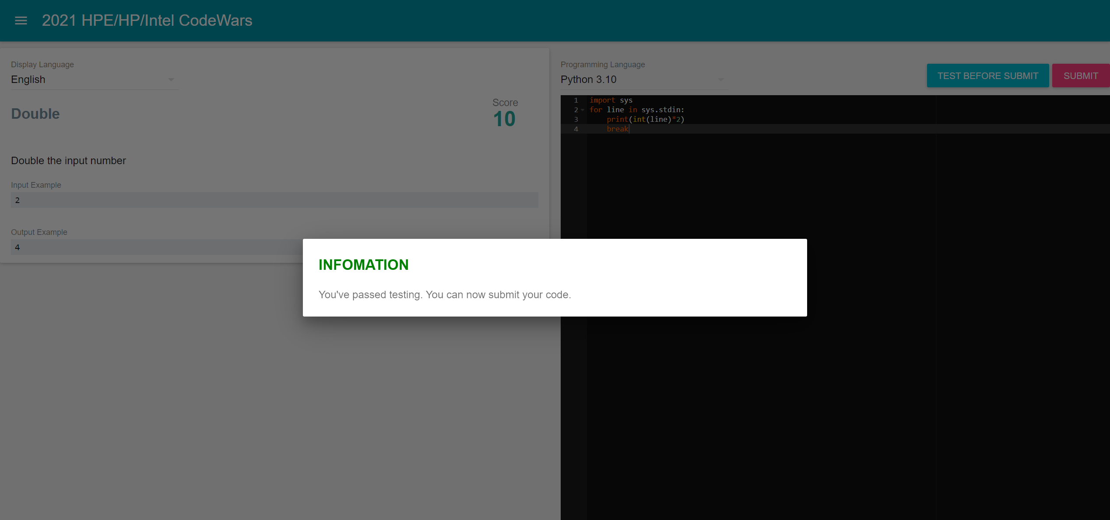

## 送出你的程式碼

在你驗證你的程式碼成功後，按下“SUBMIT” 就可以送出你的程式囉。



如果送出的程式通過了，將會看到以下訊息。

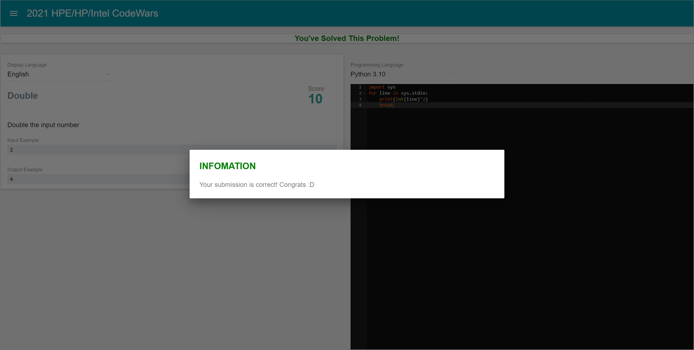

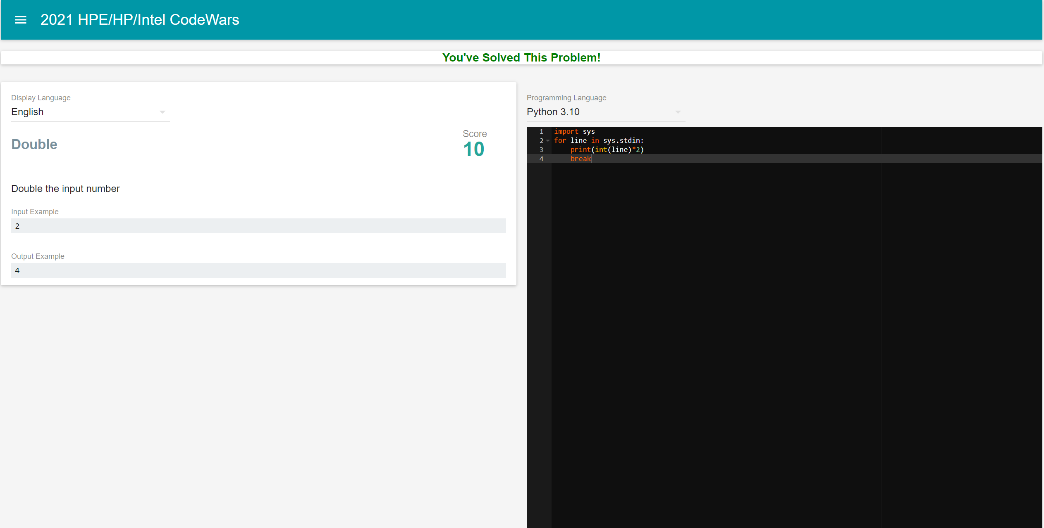

**恭喜你，成功解決問題囉**

點選 左上角 的按鈕， 可以發現我們剛成功解決的問題，拿到了一個綠色的 v。

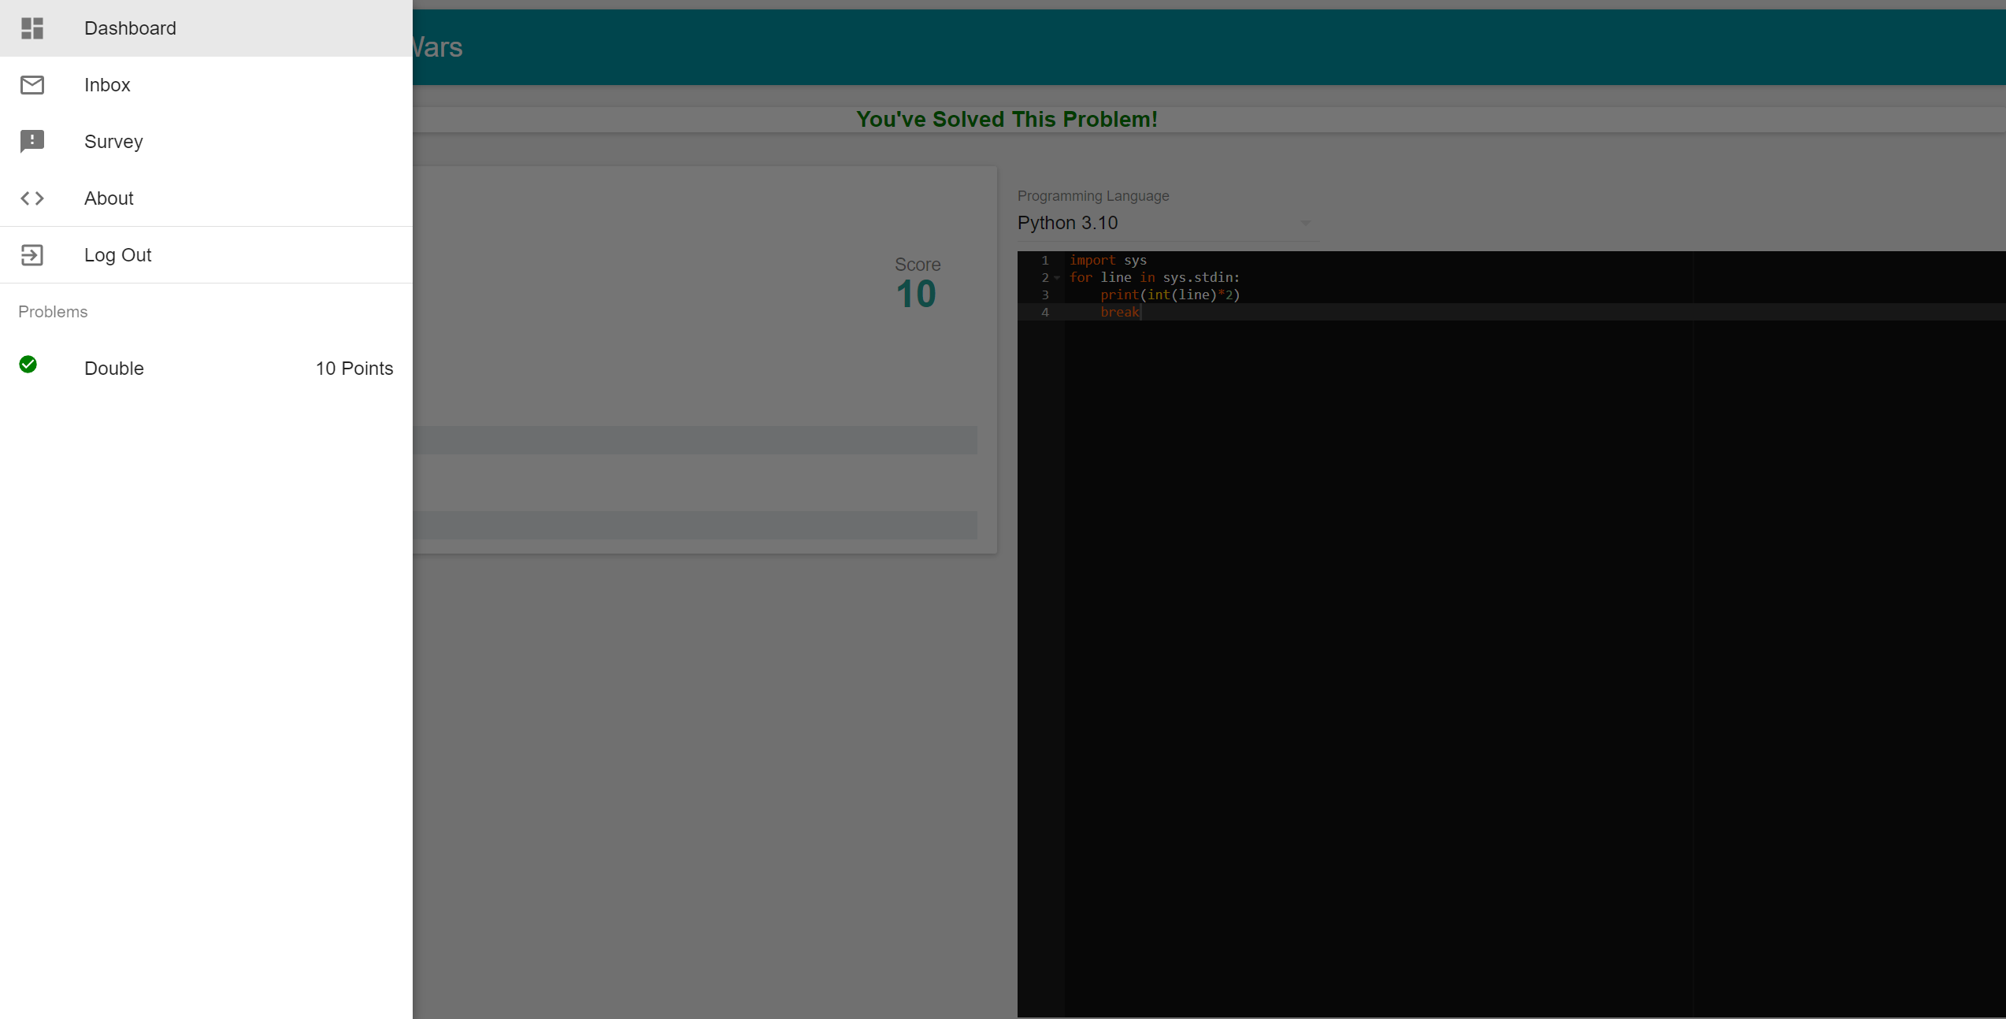

# 查看你的得分

你可以點選 Dashboard，回到團隊首頁，觀看目前成績。



WOW 現在你解決了一題，積分如 Dashboard 顯示，趕快繼續挑戰吧~

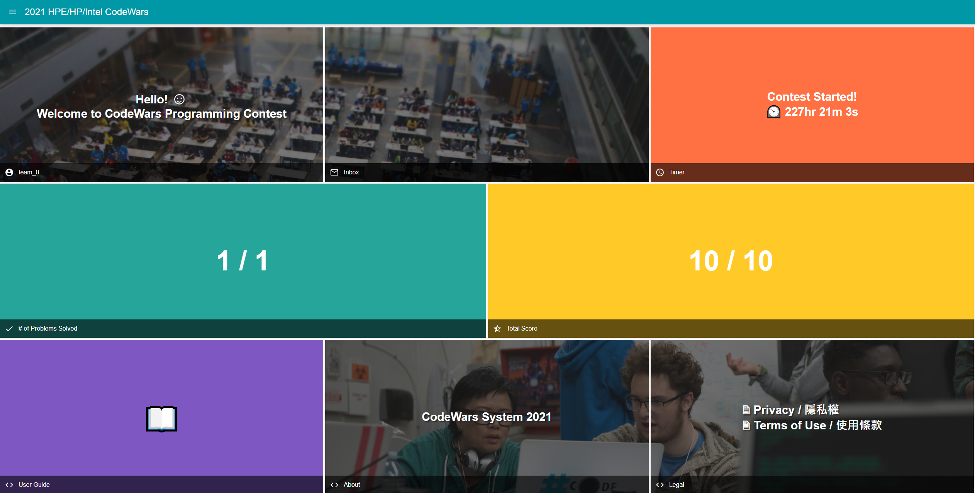

# 系統訊息

CodeWars 團隊會利用簡訊的方式發布訊息，當訊息來時你可以在團隊頁面的下方看的訊息通知。你可以點選 OK 解除訊息通知。

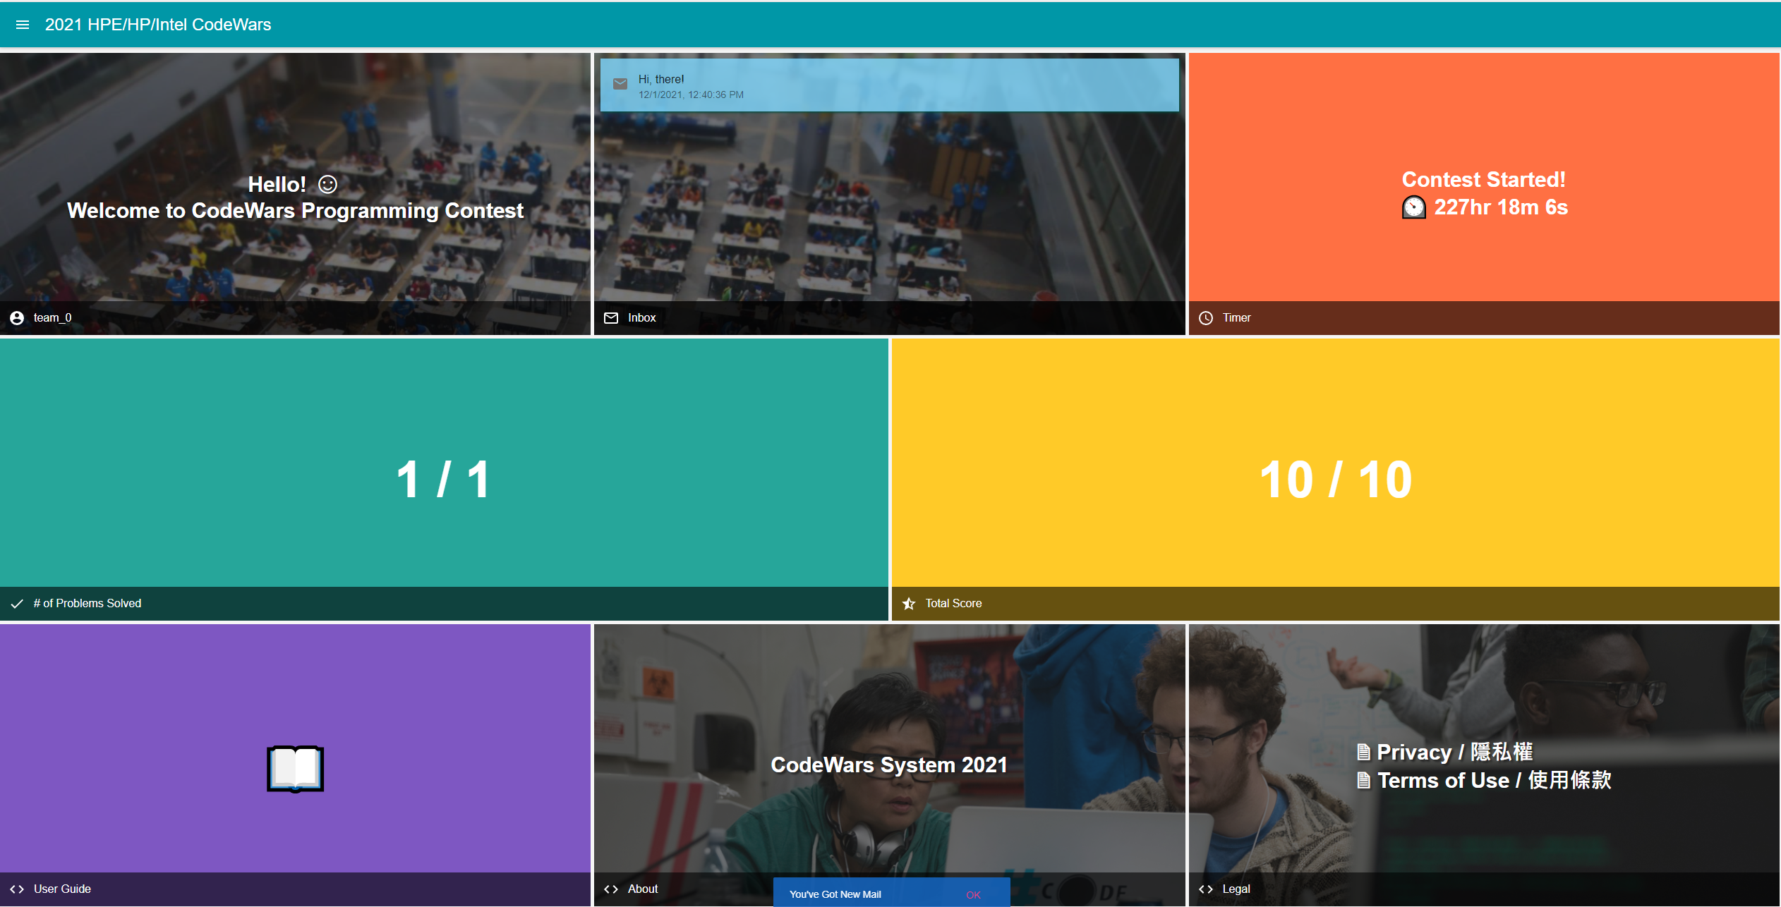

在團隊頁面上，你也可以看到訊息。點取訊息則可以閱讀詳細訊息內容。

